Compréhension de lecture
Andrée Otte

L’automne
Auteur inconnu

Nous sommes en classe depuis quelques semaines déjà que voilà l’automne.
Cette saison a commencé le 21 septembre.
Les jours sont déjà moins longs et ils décroissent en moyenne de une minute
chaque matin et de deux minutes chaque soir.

Les journées sont moins chaudes et autour de nous, on constate, dans la nature, de grands changements.
Les arbres passent du vert à une série de tons qui vont du beige, au brun, au rouge.
Le ciel est souvent gris et il commence à pleuvoir beaucoup.

Les fruits mûrs, juteux et sucrés se détachent des branches.
C’est le moment de les cueillir.

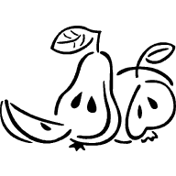

Nous pouvons déguster des pommes, des poires, des prunes, des noix, des noisettes de toutes sortes. C’est la période des confitures.

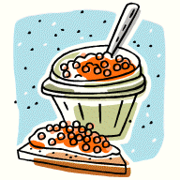

Dans certains pays comme la France, l’Italie , l’Espagne… c’est la période des vendanges, de la cueillette du raisin qui va servir à fabriquer le vin.

Un autre phénomène à observer est le départ des oiseaux migrateurs.
Ils se regroupent pour se diriger vers le Sud, vers des régions plus chaudes.
Ils franchissent des milliers de kilomètres et choisissent des itinéraires où les étangs et les marais sont nombreux. Ils y font une halte pour se reposer et se nourrir.
Certains oiseaux ont déjà fait le voyage et se souviennent de la route, mais c’est surtout le soleil qui leur permet de s’orienter.
Les hirondelles, les alouettes et les cigognes voyagent de jour tandis que les grives, les fauvettes les canards et les oies voyagent de nuit.
Ils se repèrent d’après les étoiles.

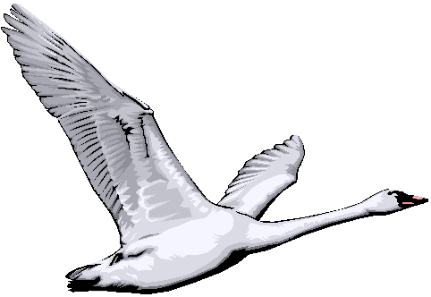

L’automne est une belle saison où l’on peut observer beaucoup de choses pour autant que l’on soit un peu curieux de ce qui se passe autour de nous dans la nature.

Il se termine le 20 décembre pour laisser la place à l’hiver.

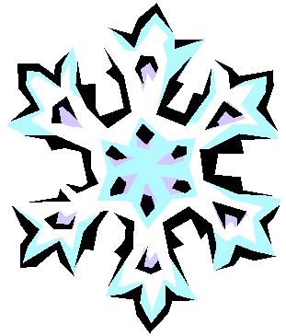
Compréhension de lecture : L’automne

Souligne la bonne réponse :

En automne, les jours raccourcissent en moyenne de :

-1 minute

-2 minutes

-3 minutes

La période des vendanges c’est :

-une période où l’on se repose

-le moment où l’on coupe le raisin

-la période des confitures

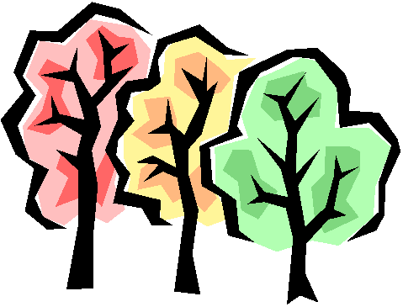Quelles sont les teintes dominantes des arbres en automne ?

C’est la période des vendanges, dans quels pays ?

Ecris le nom d’un oiseau qui voyage le jour.

Ecris le nom d’un oiseau qui voyage la nuit.

Comment s’orientent les oiseaux qui voyagent de nuit ?

Comment s’orientent les oiseaux qui voyagent de jour ?

Pourquoi les oiseaux s’arrêtent-ils où il y a des marais et des étangs ?

L’automne commence le

L’automne se termine le
Compréhension de lecture : L’automne

Souligne la bonne réponse :

En automne, les jours raccourcissent en moyenne de :

-1 minute

-2 minutes

-3 minutes

La période des vendanges c’est :

-une période où l’on se repose

-le moment où l’on coupe le raisin

-la période des confitures

Quelles sont les teintes dominantes des arbres en automne ?
Beige, brun, rouge

C’est la période des vendanges, dans quels pays ?
En France, en Italie, en Espagne
Ecris le nom d’un oiseau qui voyage le jour.
Les hirondelles ou les alouettes ou les cigognes
Ecris le nom d’un oiseau qui voyage la nuit.
Les canards ou les grives ou les fauvettes ou les oies
Comment s’orientent les oiseaux qui voyagent de nuit ?
Ils s’orientent grâce aux étoiles
Comment s’orientent les oiseaux qui voyagent de jour ?
Ils s’orientent grâce au soleil
Pourquoi les oiseaux s’arrêtent-ils où il y a des marais et des étangs ?
Pour se reposer et se nourrir
L’automne commence le 21 septembre

L’automne se termine le 20 décembre

